地铁网络区域脆弱性研究/评估
基于模块度网络划分的地铁网络区域脆弱性评价方法
摘要：
关键词：

1 引言
城市地铁网络系统（本文简称地铁网络）在缓解城市交通压力，拓展城市空间等方面的突出作用，日益成为城市交通系统的关键环节。但是存在着许多潜在的危险因素引发的各种突发事件，中断或损毁是难以完全避免的，当其发生时，容易导致交通堵塞，运输效率降低甚至交通瘫痪等严重后果[陈菁菁, 2010]，将对城市经济、安全，人们的日常出行造成严重影响。因此，地铁网络在遭受重大打击之后是否还能恢复或者维持在一定的服务能力内。这个问题引发了关于地铁网络脆弱性的议题：如何全面有效评估地铁网络脆弱性，为预防、应急和救援提供依据，成了近几年国内外研究的一大热点[Latora, 2002]。特别是在我国，近些年随着城市地铁系统快速建设，地铁网络脆弱性研究已成为热门课题[李英, 2007]。
对于地铁网络脆弱性研究主要借鉴于对道路网络脆弱性的研究，主要集中在三方向：其一是基于脆弱性的地铁网络运营安全事故机理分析[陈菁菁, 2010]。[王洪德, 2007]采用AHP法(层次分析法)从物质、能量和环境等方面对影响城市轨道交通运营安全的危害因素进行分析，从而辨识关键因素和找出薄弱环节。[陆莹, 2010]使用贝叶斯网络构建了地铁火灾事故的致因关系，量化了运营风险并实别了相关风险的关键事件。其二是不同攻击模式下地铁网络脆弱性研究。[张建华, 2012]研究了三种攻击模式下，单个城市地铁网络对于攻击的脆弱性，并实例研究了上海地铁网络、北京地铁网络和广州地铁网络的脆弱性。[Yongliang Deng, 2013]通过研究随机攻击模式和蓄意攻击模式下的南京地铁，发现地铁网络对于随机攻击模式鲁棒性强于对于蓄意攻击模式。其三是对于地铁网络脆弱性指标与相应评估方法的确定。其中，评估方法的研究主体主要集中于：单一路段、节点、区域三类[赖君毅, 2013]。 [Bell, 2008] 等将瑞士的地铁网络划分成多个子网络，然后研究了局部地铁单元失效的间接影响，并构建一个数学模型分析与之相关的重要影响因素。其中对于地铁网络区域脆弱性的研究并没有涉及到有关网络区域划分的内容，不同的划分方法可能导致评价结果不同。因此，如何合理利用划分方法进行地铁网络脆弱性分析成为研究的热点和难点。
本文拟基于网络划分算法，利用脆弱区域实习对地铁网络脆弱性的分析。由于网络区域可以看成为网络中的复合单元，是由网络节点和网络线段组成的。因此本文提出基于脆弱节点划分和基于脆弱路段划分的地铁网络区域脆弱性评估方法，以期实现有效、准确的地铁脆弱性评价，为进一步对脆弱区域的防护和应急调度奠定基础。

2地铁网络脆弱性评价
地铁网络可以描述为一个无向图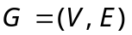，其中节点集V={v_{i}, i=1,2,…,n}表示地铁网络G中的全部站点集合，路段集E={e_{ij}, i,j=1,2,…,n, 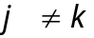}表示连通的两个站点间的路段的集合。对于网络中节点和路段由于受到来自外部或内部技术、社会或自然等因素影响，造成服务水平下降，甚至系统瘫痪。因此定义地铁网络脆弱区域是指在地铁网络中，由于某些节点和线段的高脆弱性，以及受其影响的区域内的连接比较紧密，区域间的连接比较稀疏的区域。针对定义设定，脆弱区域为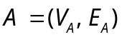。定义区域脆弱值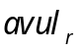如式（2-1）所示。
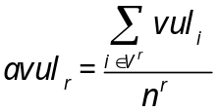
（2-1）
其中，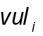表示第r个脆弱区域内节点i的脆弱值；n^{r}表示第r个脆弱区域内节点的数目。根据区域脆弱值，可以反映每个区域对网络脆弱性的影响大小，可以分为几个层次。因此，以区域脆弱性值作为分级标准。规则如表2-1所示。
表2-1
区域脆弱值域 | 0~30% | 30%-50% | 50%-70% | 70%-80% | 80%~100%
等级 | Level | Leve2 | Leve3 | Leve4 | Leve5
描述 | 一般脆弱 | 较脆弱 | 非常脆弱 | 严重脆弱 | 高位脆弱
本文针对区域由节点和路段组成的特性，分别提出了基于脆弱节点的脆弱区域划分方法和基于脆弱路段的区域划分方法。

2.1基于脆弱节点的局部脆弱区域评价方法
由于每个脆弱节点都包含在对应的脆弱区域中，因此本文设计局部区域脆弱值算法（LAVA, Local Area Vulnerability Algorithm），以脆弱值高的节点为中心，利用区域脆弱度为区域划分的衡量标准，划分脆弱区域。本节将介绍节点的脆弱值计算和LAVA算法的定义。

2.1.1地铁网络节点的脆弱性指标
在地铁网络中，节点度和点介数反映了地铁网络的连通性，而站点客流量反映了节点的运输重要性，因此对于地铁网络节点脆弱性分析，可以选择利用结构型指标节点度、点介数值和状态型指标站点客流量来衡量。
节点度是图论中最基本的测度指标之一，能够衡量节点在路网中的局部凝聚能力。节点度di表示G中与节点vi相关联的边的个数.节点vi连接的边越多，节点vi度越大，其局部拓扑重要度越大。
介数值是指网络中所有最短路径中经过该节点的数量比例。对应任意节点i，其介数值b_{i}是指网络中所有最短路径中经过该节点的数量比例，如式2-2所示。
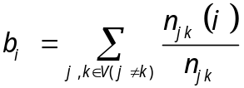
（2-2）
其中，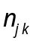是节点j和点k的最短路径的数量，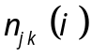连接点j和点k且经过节点i的最短路径数量，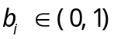。
定义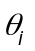为节点i的客流量，指单位时间内节点进站客流量、出站客流量和换乘客流量的总和。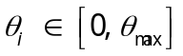。
因此，节点i的脆弱值如式2-3所示。
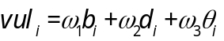
（2-3）
其中为偏好因子，作为城市对于节点度、节点介数和客流量的选择偏好。

2.1.2局部区域脆弱值算法
局部区域脆弱值算法对地铁网络评价的重点在于区域划分，主要借鉴于Clauset局部模块度划分的思想。局部模块算法是从综合特征值最大的节点出发，通过寻找使局部模块度Q值最大的节点添加到区域中，从而划分区域。其中对于局部模块度Q的物流含义是：网络中区域内部的边的比例减去在同样区域结构下随机连接节点的边的比例的期望。Q值越大，网络中区域的结构越稳定。
由于局部模块度算法以Q值为度量，划分后的区域内往往包含脆弱值较低的边缘节点，致使划分的结果不能准确找到脆弱值较高的区域，因此利用式（2-1）作为区域划分衡量标准。算法的基本思想是将脆弱值最大的节点z作为初始节点，加入到脆弱区域r中。然后当一个脆弱区域r外相连的节点i的脆弱值vul_{i}，如果满足vul_{i}>avul_{r}，则应该将其加入到该脆弱区域中，直至avul_{r}不再增加，此时脆弱区域形成。算法如下：
输入：地铁网络距离的邻接矩阵，每个站点的客流量
输出：每个脆弱区域的列表
Step1：初始化
利用公式（2-3）计算每个节点的脆弱值vul_{i}，区域标号r=1；
Step2：选取初始节点
对未选各节点按照vul_{i}降序排列，在未被选择的节点中选取脆弱值最大的节点i加入到区域A_{r}中；
Step3：添加初始邻接节点集
寻找节点i的相邻的未选节点集，加入区域A_{r}中，利用公式（2-1）更新A_{r}的区域脆弱值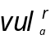，如果在相邻节点集中存在节点j，满足vul_{j}>vul^{r}，则将其邻接节点集也加入到区域区域A_{r}中；
Step4：更新区域A_{r}的相邻节点集，对于其中每个节点k，如果满足vul_{k}>vul^{r}，将节点k添加到区域A_{r}中，更新A_{r}的区域脆弱值，否则执行Step6；
Step5：重复Step3、Step4；
Step6：得到区域A_{r}；
Step7：如果存在未选节点，r=r+1，执行Step2；否则执行Step8；
Step8：得到脆弱区域分布。

2.2基于脆弱路段的关联区域评价方法
基于脆弱点的划分中采用站点客流做评价指标，统计的是单位时间的进站客流、出站客流和换乘客流，不能很好的刻画乘客的出行选择。如果线路段出现故障，则该线路段的断面客流都会受到影响，因此，本文设计基于脆弱路段的关联区域划分算法（SVEA, Splitting Vulnerability Edge Algorithm）。算法基于分裂算法的基础，利用公式（4-2）对路段计算每个路段的脆弱值vul_{ij}，然后同剔除脆弱值低的路段，划分得到高脆弱值的区域。本节将介绍路段的脆弱值计算和SVEA算法的定义。

2.2.1地铁网络路段的脆弱性指标
在地铁网络中，路段的客流量更能反映人们出行的真实意愿，因此对于地铁网络路段脆弱性分析，可以选择利用结构型指标边介数值和状态型指标区间客流量来衡量。
边介数bij反映了该路段在整个路网中的地位和影响力，表示路网所有的最短路径中经过边eij的比例，如式2-4所示。
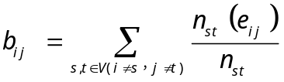
（2-4）
其中，bij表示路段eij的介数；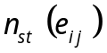 表示节点s 到t 经过边eij的最短路径的数量。
区间线路客流量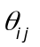，单位时间内通过运营线路所有方向的区间断面客流量。
线路ij的脆弱值如式2-5所示。
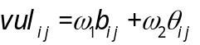
（2-5）
其中为偏好因子，作为城市对于线路边介数和线路区段客流量的选择偏好。

2.2.2关联区域划分算法
关联区域划分算法基于分裂算法的基础，利用公式（4-2）对路段计算每个路段的脆弱值vul_{ij}，然后同剔除脆弱值低的路段，划分得到高脆弱值的区域。算法如下：
输入：地铁网络距离的邻接矩阵，每个站点的客流量
输出：每个脆弱区域的列表
Step1：初始化
利用公式（3-1）和（2-1）计算划分后的区域的Q_{k}值和区域脆弱值，利用公式（2-5）计算每个线路段的脆弱值vul_{ij}；
Step2：初始区域划分
寻找路段脆弱值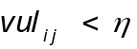，将其移除，在中将其连通值设为0，如果划分出区域，执行step3，否则执行Step4；
Step3：利用公式（3-1）和（2-1）计算划分后的区域的Q_{k}’值和区域脆弱值’，如果vul_{a}’>vul_{a}，则保留划分结果，否则，恢复移除边e_{ij}；
Step4：如果还有可以移除的边，执行Step2；
Step5：利用公式（2-1）计算每个区域的脆弱值，得到脆弱区域分布。

3 仿真分析
本节利用地铁网络的数据，累积客流数据，验证本文提出的设计基于节点的局部脆弱值划分算法和基于脆弱边的关联区域划分算法的效果和性能。本文将利用地铁网络数据Data1以及对应的各站点的日均客流数据，利用LMA、LAVA和SVEA算法三个算法进行比较与分析。地铁网络数据其相关属性如表4-1所示。

本文利用网络划分算法NG算法对地铁网络做划分并结合公式（2-1）作评价，与LAVA和SVEA算法三个算法进行比较与分析。地铁网络数据其相关属性如表4-1所示。
表4-1某市地铁网络数据信息
数据集 | 站点数 | 线路数 | 网络直径 | 平均度值 | 平均路径长度 | 聚类系数
Metro Network Data1 | 124 | 135 | 3 | 2.17742 | 3123 | 0.023
对于脆弱区域的划分结果，本文从社区数量、区域最大Q值和区域最大vul值做比较。划分和脆弱分级结果如表4-2、表4-3所示。
表4-2
数据集 | 区域数量 | 最大区域大小 | 区域最大Q值 | 区域最大vul值 | 计算时间
NG | 16 | 15 | 0.9 | 0.662788
LAVA | 13 | 17 | 0.913 | 0.785607
SVEA | 13 | 16 | 0.9143 | 0.713491
表4-3
脆弱等级 | Leve1 | Leve2 | Leve3 | Leve4 | Leve5
NG | 2 | 7 | 7 | 1 | 0
LAVA | 2 | 7 | 3 | 1 | 0
SVEA | 5 | 3 | 3 | 2 | 0

从表4-2可以看出，对于NG和SVEA比LMA划分的区域数量少，而且划分的区域Q值和脆弱区域值更大。因此LAVA和SVEA更好的将脆弱值高的区域与普通区域分割开来，得到更为精确的脆弱区域划分结果。
将三种算法的划分结果如图4-1和4-2所示。

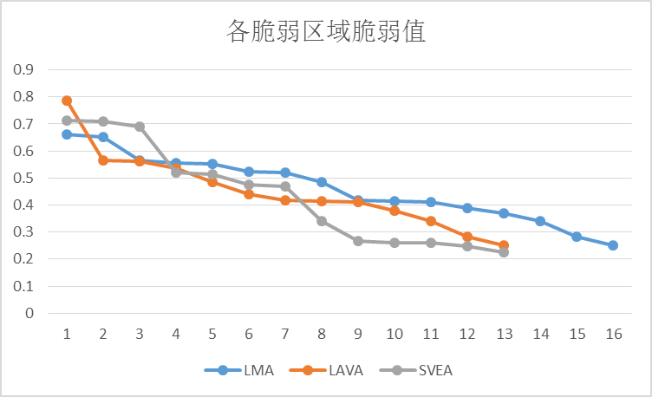
图4-1各区域脆弱值
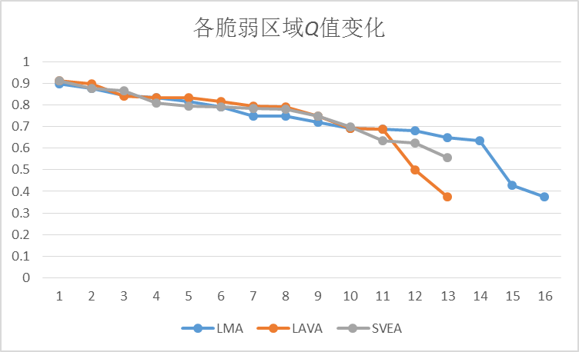
图4-2各区域Q值变化

从图4-2可以看出，NG和SVEA与LMA的Q值大体相近，保证了在脆弱区域划分的质量。从图4-1可以看出，LAVA和SVEA算法将脆弱区域分成不同级别，有利于对不同级别脆弱区域采取不同的措施。
（2）算法性能验证
为了验证本文提出的算法的性能，本节将每日客流划分为8个时段，统计每个时段的划分结果与使用累积客流的划分结果的差异。使用的评价指标是一种相似性的度量标准—标准化互信息NMI (normalized mutual information)[Danon, 2005]。其思想是，如果两个划分是相似的，则只需要少量信息即能从给定的一个划分推测出另一个划分。即，评价两个划分P和P’的相似程度：——标准化互信息NMI（normalized mutual information）。其定义如式4-1所示。
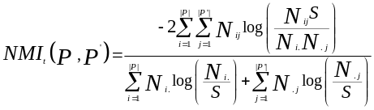
其中，N是|P|*|P’|矩阵，矩阵中元素N_{ij}表示在采用累计客流数据的区域i中节点在采用t时刻客流数据的划分的区域j中出现的数目，N_{i.}表示矩阵N的第i行元素之和，N_{.j}表示矩阵N的第j列元素之和，N的所有元素之和记为S。当采用t时刻客流数据的划分区域和采用累计客流数据的区域结构一致时，NMI取值为1，当采用t时刻客流数据的划分区域和网络的采用累计客流数据划分完全独立时，NMI取值为0。
通过利用NG、LAVA和SVEA算法将16个时段的网络经行划分，得到的结果如表4-2和图4-3所示。
表4-2
NMI | 1 | 2 | 3 | 4 | 5 | 6 | 7 | 8 | Sum
NG | 66% | 71% | 76% | 60% | 74% | 66% | 71% | 67% | 69%
LAVA | 78% | 85% | 79% | 88% | 85% | 80% | 83% | 78% | 82%
SVEA | 72% | 79% | 78% | 80% | 80% | 83% | 80% | 75% | 78%
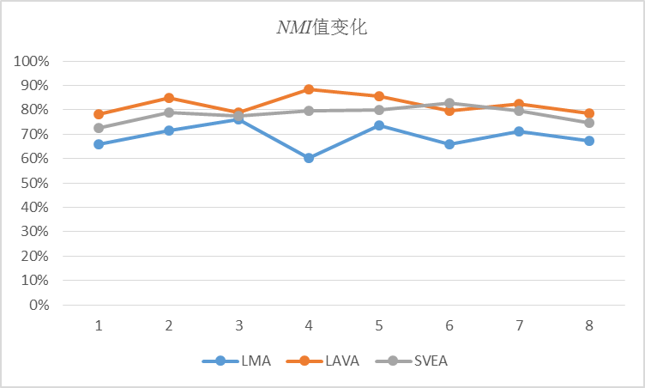
图4-3
从图4-3可以看出

4 结论
本文围绕地铁网络展开深入研究，提出基于脆弱节点和基于脆弱路段的网络划分的地铁网络区域脆弱性评价方法，可以有效地、准确地划分脆弱区域，弥补了在地铁网络区域脆弱性研究的不足。通过引入不同时段客流数据，发现了基于脆弱节点的LAVA算法划分精度更高，而基于脆弱路段的SVEA算法受客流变化的影响更小。关于地铁网络区域脆弱性的研究，接下来将结合不同时段的累积信息，提高脆弱区域的划分精度，得到更准确的划分结果。

参考文献
[]陈菁菁. 城市轨道交通重大运营事故和灾害分析 [J]. 城市轨道交通研究. 2010, (5): 41-45.
[]Lotora V, Marchiori M. Is the Boston subway a small-world network? [J]. Physica A. 2002, 314(1): 109-113.
[]李英, 周伟, 郭世进. 上海公共交通网络复杂性分析 [J]. 系统工程. 2007, 25(1): 38-41.
[]刘志谦, 宋瑞. 基于复杂网络理论的广州轨道交通网络可靠性研究 [J]. 交通运输系统工程与信息. 2010, 10(5): 194-200.
[]Bell M, Kanturska U, Schm O, Cker J D, et al. Attacker—defender models and road network vulnerability [J]. Philosophical Transactions of the Royal Society A: Mathematical Physical and Engineering Sciences. 2008, 366(1872): 1893-1906.
[]Jenelius E, Petersen T, Mattsson L G. Importance and exposure in road network vulnerability analysis [J]. Transportation Research Part A: Policy and Practice. 2006, 40(7): 42-44.
[]Wei Huang, Tommy W. S. Chow. Effective strategy of adding nodes and links for maximizing the traffic capacity of scale-free network [J]. Chaos. 2010, 20(3):033123.
[]Yongliang Deng, et al. Topological and Measure of Urban Metro Network: The case of Nanjing [J]. Journal of Network. 2013, 8(6): 1350-1356.
[]陆莹, 李启明, 周志鹏. 基于模糊贝叶斯网络的地铁运营安全风险预测 [J]. 东南大学学报: 自然科学版, 2010, 40(5):1110-1114.
[]王洪德, 潘科, 姜福东. 基于AHP的影响城市地铁运营安全的危害分析及预防对策 [J]. 铁道学报, 2007, 29(2):27-31.
[]欧阳敏, 费奇, 余明辉等. 复杂网络的功效性与脆弱性研究综述 [J]. 计算机科学, 2008, 35(6): 1-4.
[]李进, 马海军. 城市地铁图网络复杂性研究 [J]. 西安电子科技大学学报: 社会版. 2009, 19(2): 51-55.
[]Angeloudis P, Fisk D. Large subway system as complex network [J]. Physica A Statistical Mechanics and Its Applications. 2006, 367:553-558.
[]Chuanfeng Han, Liang Liu. Topological vulnerability of subway networks in China [C]. IEEE Management and Service Science. 2009: 1-4.
[]Zhiyun Zou, Junyi Lai, Jianzhi Gao. Reducing the vulnerability of network by inserting modular topologies [J].Chaos. 2013, 23(1): 013121.
[]Lee, et al. Statistical analysis of the Metropolitan Seoul Subway System: Network structure and passenger flows [J]. Physica A, 2008, 387: 6231-6234.
[]白亚飞. 大客流条件下地铁车站的脆弱性研究 [D]. 北京交通大学. 2013.
[]范海雁, 杨晓光. 基于轨道交通的常规公交线网调整方法 [J]. 城市轨道交通研究. 2005, 8(4): 36-38.
[]刘剑锋, 李媛,卢全毅,孙福亮. 小汽车通勤出行者驻车换乘接运方式选择分析 [J]. 北京交通大学学报. 2010, 3(34): 129-133.
[]Cutter SL. The vulnerability of science and the science of vulnerability [J]. Annals of the Association of Ameracan Geographer. 2003, 93(1): 1-12.
[]Fortunato S. Community detection in graph[J]. Physics Reports, 2010, 486(3): 75-174.

[]Newman M E J, Girvan M. Finding and evaluating community structure in networks[J]. Physical review E, 2004, 69(2): 026113.
[]Radicchi F, Castellano C, Cecconi F, et al. Defining and identifying communities in networks[J]. Proceedings of the National Academy of Sciences of the United States of America, 2004, 101(9): 2658-2663.
[]Tsuchiura H, Ogata M, Tanaka Y, et al. Electronic states around a vortex core in high-T_{c} superconductors based on the t-J model[J]. Physical Review B, 2003, 68(1): 012509.
[]Newman M E J. Fast algorithm for detecting community structure in networks[J]. Physical review E, 2004, 69(6): 066133.
[]Guimera R, Amaral L A N. Functional cartography of complex metabolic networks[J]. Nature, 2005, 433(7028): 895-900.
[]Duch J, Arenas A. Community detection in complex networks using extremal optimization[J]. Physical review E, 2005, 72(2): 027104.
[]Newman M E J. Finding community structure in networks using the eigenvectors of matrices[J]. Physical review E, 2006, 74(3): 036104.
[]Newman M E J. Analysis of weighted networks[J]. Physical Review E, 2004, 70(5): 056131.
[]Fiedler M. Algebraic connectivity of graphs[J]. Czechoslovak Mathematical Journal, 1973, 23(2): 298-305.
[]Pothen A, Simon H D, Liou K P. Partitioning sparse matrices with eigenvectors of graphs[J]. SIAM Journal on Matrix Analysis and Applications, 1990, 11(3): 430-452.
[]Danon L, Diaz G A, Duch J, et al. Comparing community structure identification[J]. Journal of Statistical Mechanics: Theory and Experiment, 2005, 2005(09): P09008.
[]Berdica K. An introduction to road vulnerability: what has been done, is done and should be done[J]. Transport Policy. 2002(9): 117~127.
[]Taylor M A P, Sekhar S V C, D’Este G M. Application of accessibility based methods for vulnerability analysis of strategic road networks[J]. Networks and Spatial Economics. 2006, 6: 267~291.
[]Husdal J. Reliability and vulnerability versus cost and benefit[C]s. The 2nd International Symposium on Transportation Network Reliability, Queenstown and Christchurch, New Zealand. 2004: 180~186.
[]Chen A, Yang C, Kongsomsaksakul S, Lee M. Network-based accessibility measures for vulnerability analysis of degradable transportation networks[J]. Networks and Spatial Economics. 2007, 7(3): 241~256.
[]Bank off G, Frek G, Hilhorst D. Mapping Vulnerability, Disasters, Development and People [M]. London:Earth Scan Publishers, 2004:23-24.
[]Birkmann J. Measuring Vulnerability to Natural Hazards-towards Disaster Resilient Societies [M]. Tokyo, New York, Paris: UNU-Press, 2006: 61-62.
[]Longley D, Shain M, Caelli W. Information Security: Dictionary of Concepts, Standards and Terms [M]. New York: Macmillan, 1992: 42-44.
[]Jenelius E. Network structure and travel patterns: Explaining the geographical disparities of road network vulnerability[J]. Journal of Transport Geography, 2009, 17(2009): 234~244.
[]Du Z P, Nicholson A. Degradable transport systems: sensitivity and reliability analysis[J]. Transportation Research Part B, 1997, 31(3): 225~237.
[]陈艳艳, 刘小明, 任福田等. 随机供需作用下的道路阻塞概率模型分析[C]. 中国城市交通规划学术委员会年会. 广州, 2002, 241~250.
[]吴俊, 谭跃进, 邓宏钟等. 考虑级联失效的复杂负载网络节点重要度评估[J]. 小型微型计算机系统, 2007, 4(28): 627~630.
[]Ferber C, Von, Holovatch T, et al. Attack vulnerability of public transport networks[M]. New York: Springer, 2007. 721~731.
[]张建华. 地铁复杂网络的连通脆弱性研究 [D]. 华中科技大学, 2012.

